TSI.LV partneri reflektantiem bloka pārveide

Versija 0.2

# Pamatojums

Esošais risinājums ir izsmēlis savas tehniskās vajadzības un nepieciešams uzlabots, vienkāršāk pārvaldāms risinājums ar klientiem patīkamu dizainu.

# Tehniskais risinājums

## Administratīvie interfeisi

Lai nodrošinātu vienkāršu un ērtu partneru pārvaldi TSI darbiniekiem nepieciešams izstrādāt vairākas administratīvās saskarnes, kā arī pamācības to lietošanai. Saskarnēm jābūt pieejamām no Drupal administratīvā interfeisa un jābūt aizsargātā ar Druapl nodrošināto lietotājvārdu un paroli.

### Reģiona/valsts interfeiss

Nepieciešams izstrādāt reģiona un/vai valsts pārvaldes interfeisu, kas nodrošina šādas funkcijas:

**Atainošana** – tiek parādīt visi esošie ieraksti ar visiem laukiem tabulas veidā, kā ar funkcijas Labot un Dzēst aiz katras rindas. Virs ierakstu tabulas ir pieejama funkcija Pievienot.  
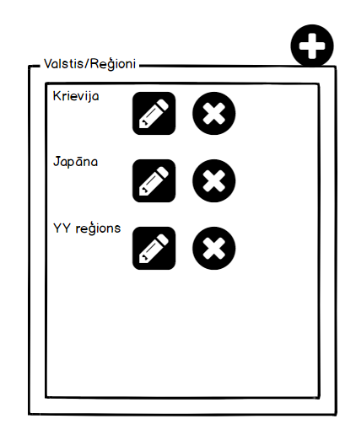

**Pievienošana** – interfeisā pieejami šādi lauki:

* Nosaukums (text 512, obligāts)
* Nosaukums EN (text 512, obligāts)
* Nosaukums RU (text 512, obligāts)
* Logo (URL link)

**Labošana** – tiek atvērts atbilstošais ieraksts ar iespēju labot tā laukus un saglabāt izmaiņas

**Dzēšana** – tiek nodrošinātā funkcija dzēst ierakstu, pēc funkcijas izsaukšanas lietotājam ir jāapstiprina dzēšana (var izmantot .js OK/Cancel dialogu)  
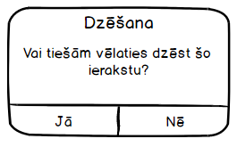

### Partnera interfeiss

Nepieciešams izstrādāt Partneru pārvaldības interfeisu, kas nodrošina šādas funkcijas:

**Atainošana** – tiek parādīt visi esošie ieraksti ar visiem laukiem tabulas veidā, kā ar funkcijas Labot un Dzēst aiz katras rindas. Virs ierakstu tabulas ir pieejama funkcija Pievienot.  
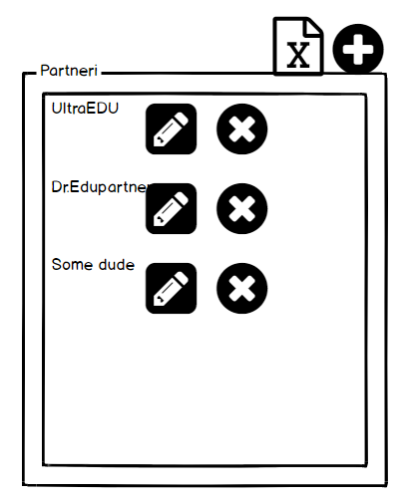

**Pievienošana** – interfeisā pieejami šādi lauki

* Nosaukums (text 512, obligāts)
* Telefons (jābūt iespējai piesaistīt vairāk kā vienu ierakstu)
* E-pasts (jābūt iespējai piesaistīt vairāk kā vienu ierakstu)
* Skype (text 256)
* Adrese (text 512)
* Web adrese (URL link)
* Logo (URL link)
* Reģions/Valsts (jābūt iespējai piesaistīt vairāk kā vienu reģionu/valsti no 2.1.1. izveidotā datu reģistra)
* Reitings (obligāts, int)
* Redzams (Yes/No, obligāts, default: Yes)

**Eksports** – notiek eksports OOXML formātā (Excel) par visiem sistēmā esošajiem Partneriem ar visiem laukiem

**Labošana** – tiek atvērts atbilstošais ieraksts ar iespēju labot tā laukus un saglabāt izmaiņas

**Dzēšana** – tiek nodrošinātā funkcija dzēst ierakstu, pēc funkcijas izsaukšanas lietotājam ir jāapstiprina dzēšana (var izmantot .js OK/Cancel dialogu)  


## Atainošana TSI.lv

Sistēmā ievadītos datus ataino TSI.lv mājas lapā sadaļās:

<http://www.tsi.lv/lv/partners-for-entrants>

<http://www.tsi.lv/ru/partners-for-entrants>

<http://www.tsi.lv/en/partners-for-entrants>

Atverot atbilstošo sadaļu tiek piedāvāts saraksts ar valstīm/reģioniem no reģistra izkārtots 2 kolonas, atainojot logo (ja tāds ir) pirms atbilstošā ieraksta, tiek izmantots TSI.lv valodai atbilstošais Nosaukums. Ieraksti tiek izkārtoti alfabētiskā kārtībā.

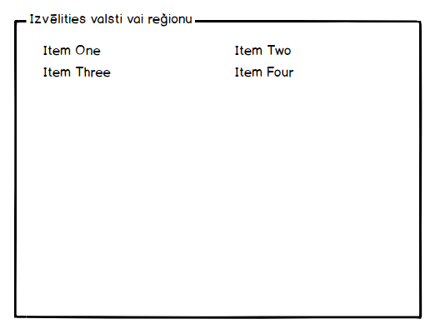

Pēc atbilstošās valsts/reģiona atvēršanas tiek atainots saraksts ar pieejamajiem Partneriem, kuriem lauks Redzams ir Yes, Partneri tiek sakārtoti pēc lauka Reitings vērtības un tad pēc alfabēta, ja ir Partneri ar vienādu reitingu. Vienā lapā netiek atrādīt vairāk kā 10 partneri, ja nepieciešams notiek lapu dalīšana. Lapu navigācijai ir jābūt pieejamai sarakstā augšpusē un apakšpusē.

Partneru kartiņas izskats:

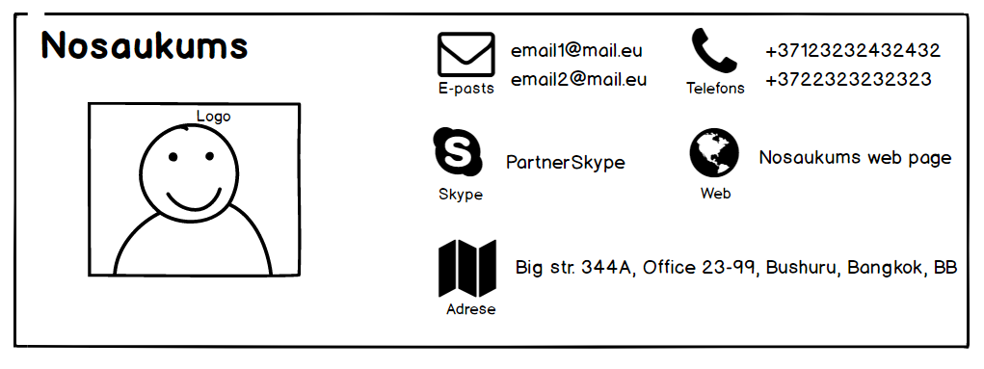* kartiņā tiek atainoti tikai ikonas, mockup teksts pievienots tikai informatīvos nolūkos

E-pasta linki tiek atainoti ar mailto: un automātisko subject “Information request from tsi.lv”

Skype links tiek atainots ar Skype URI (<https://msdn.microsoft.com/en-us/library/office/dn745883.aspx?f=255&MSPPError=-2147217396>)

Web page pilnais links tiek slēpts kā Nosaukums web (kur nosaukums ir atbilstošā partnera nosaukums) un vienmēr tiek atvērts jaunā lapā/tabā